Задание подготовлено в рамках проекта АНО «Лаборатория модернизации образовательных ресурсов» «Кадровый и учебно-методический ресурс формирования общих компетенций обучающихся по программам СПО», который реализуется с использованием гранта Президента Российской Федерации на развитие гражданского общества, предоставленного Фондом президентских грантов.

Разработчик: Гурьянова Оксана Александровна, ГБПОУ СО «Колледж гуманитарных и социально-педагогических дисциплин имени Святителя Алексия, Митрополита Московского»
Курс: Теоретические и методические основы организации игровой деятельности детей раннего и дошкольного возраста (44.02.01 Дошкольное образование)
Тема: Дидактические игры

Комментарии
Перед заданием студенты должны получить теоретические сведения по теме «Дидактические игры». Задание может использоваться перед составлением студентами конспекта консультации для родителей.

Вы проходите практику и вскоре вам предстоит провести консультацию для родителей на тему «Значение обучающих игр в развитии детей дошкольного возраста». Воспитатель предупредила вас о том, что родители очень активны и просят не только «рассказывать в общем», но и давать конкретные материалы для работы с детьми.

Бегло просмотрите содержание журнала.
Запишите номера страниц, на которые вы обратите внимание родителей во время консультации.
На выполнение задания отводится 2 минуты.

________________________________________

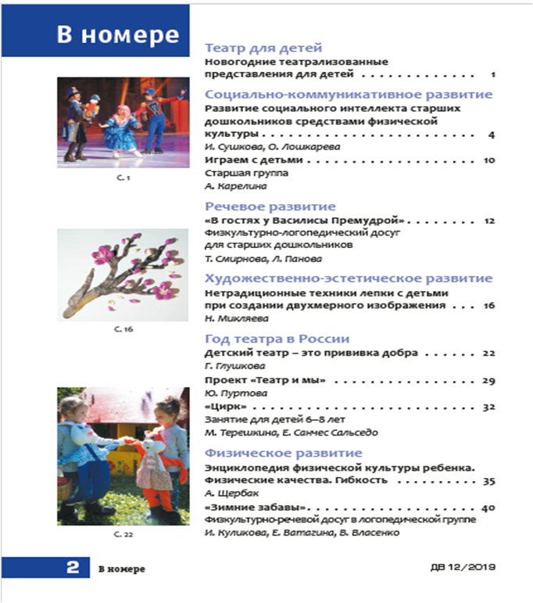 | 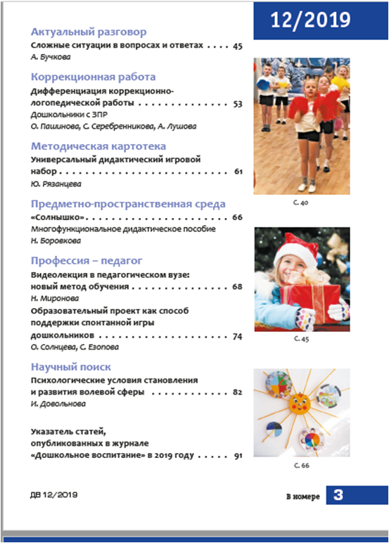

Инструмент проверки
(страница \ с. \ стр.) 61, 66

За каждую верно указанную страницу (порядок следования не имеет значения) | 1 балл
Максимально | 2 балла
За отсутствие иных ответов (при наличии верного ответа) | 1 балл
За соблюдение нормы времени (при наличии верного ответа) | 1 балл
Максимальный балл | 4 балла

